Форма № Н-6.01у

Кременчуцький національний університет імені Михайла Остроградського
(повне найменування вищого навчального закладу)
Кафедра автоматизації та інформаційних систем
(повна назва кафедри, циклової комісії)

КУРСОВА РОБОТА

з дисципліни «Сучасні мови об’єктно-орієнтованого програмування»
(назва дисципліни)

на тему Розробка Wpf застосунку «Адміністратор готелю»

Студентки _2_ курсу КН–25–1 групи
Ступінь вищої освіти «Бакалавр»
(бакалавр, магістр)
Спеціальність F3 – «Комп’ютерні науки»
Освітньо-професійна програма
«Комп’ютерні науки»
Ратієвої Є. С.
(прізвище та ініціали)
Керівник старший викладач кафедри АІС
_______ Бельська В. Ю.___________
(посада, вчене звання, науковий ступінь, прізвище та ініціали)

Національна шкала ______________
Кількість балів: _______. Оцінка: ЄКTС ____

Члени комісії . В. Ю. Бельська
(підпис) (ініціали та прізвище)
Н. В. Рилова
(підпис) (ініціали та прізвище)
П. І. Андрєєв
(підпис) (ініціали та прізвище)

м. Кременчук 2026 рік
Форма № Н-9.01у

КРЕМЕНЧУЦЬКИЙ НАЦІОНАЛЬНИЙ УНІВЕРСИТЕТ
ІМЕНІ МИХАЙЛА ОСТРОГРАДСЬКОГО

Кафедра автоматизації та інформаційних систем
Дисципліна «Сучасні мови об’єктно-орієнтованого програмувння»
Освітній ступінь __ «Бакалавр»___________________________________________________
Спеціальність F3 – «Комп’ютерні науки»________________________________________
Освітня програма «Комп’ютерні науки»__________________________________________
Курс 2 група __КН-25- 1 семестр __3__

ЗАВДАННЯ
НА КУРСОВУ РОБОТУ СТУДЕНТУ
Ратієвої Єлизавети Сергіївни
____________________ __________________
(прізвище, ім’я, по-батькові)

- Тема роботи: Розробка Wpf застосунку «Адміністратор готелю»
- Термін здачі студентом роботи 27 листопада 2026 р
- Вихідні дані до роботи: зазвичай файли *.json/*xml формату, що містять дані, від яких залежить робота функціоналу курсової роботи
- Зміст пояснювальної записки (перелік питань, що підлягають розробці):

- Перелік графічного матеріалу: немає
- Дата видачі завдання: 25.09. 2025 р.

КАЛЕНДАРНИЙ ПЛАН

№  пор. | Назва етапів курсового проекту | Терміни виконання етапів проекту | Вказівки та  зауваження викладача (з зазначенням дати консультації) | Оцінювання етапів проекту
 |  |  |  | за націо- нальною шкалою | за шкалою ЄКТС | кількість балів
1 | Етап 1  Аналіз предметної області. Визначення основного функціоналу програмного проєкту | 25.09.2026  -  19.10.2029
2 | Етап 2  Розробка програмного коду: створення моделі даних(Model) | 20.10.2026  -  27.10.2026
3 | Етап 3  Розробка програмного коду, модулі: View, ViewModel | 28.10.2026  -  17.11.2026
4 | Етап 4  Тестування програмного проєкту | 18.11.2026  -  20.11.2026
5 | Етап 5  Оформлення пояснювальної записки | 21.11.2026  - 26.11.2026
6 | Етап 6  Захист | 27.11.2026
 | Разом | 9 тижнів

Студент
(підпис)

Керівник _________________________ _____ В. Ю. Бельська ____
(підпис) (ініціали та прізвище)

«27» листопада 2026 р.

РЕФЕРАТ
Курсова робота містить 83 сторінок, 2 розділи, 30 рисунків, 1 таблиця, 5 використаних джерел.
Об’єкт розробки – WPF застосунок «Крапки».
Мета: створення багатовіконного Wpf додатку, що реалізує гру «Крапки».
Під час виконання завдання, поставленого на курсову роботу, було виконано аналіз алгоритму гри «Крапки». Визначено основні функціональні та не функціональні вимоги до додатку, що створюється. Побудована модель даних, що дозволить вирішити наступні задачі: розробка алгоритму реєстрації та авторизації користувача, розробка алгоритму для захоплення крапок, підрахунку захопленої площі, системи лідербордів гравців, створення віконного інтерфейсу задля графічного відображення етапів гри тощо.
В якості мови програмування для створення Wpf додатку використовувалася мова с# та середовище програмування Visual Studio 26
Результатом виконання всіх етапів є застосунок, який може реєструвати користувачів, проводити гру, динамічно змінювати статистику користувача, змінювати кольорові теми та створювати топ гравців за двома характеристиками.

ОБ’ЄКТ, ІНКАПСУЛЯЦІЯ, ІНТЕРФЕЙС, КЛАС
Зміст

ВСТУП 3

1 АНАЛІЗ ПРЕДМЕТНОЇ ОБЛАСТІ ТА ОБҐРУНТУВАННЯ ТЕХНОЛОГІЙ 4

1.1 Опис призначення інформаційної системи та її основних функцій 4

1.2 Обґрунтування вибору платформи .NET, мови C# та фреймворку WPF 4

1.3 Порівняльний аналіз форматів JSON та XML для збереження структурованих даних 4

2 АРХІТЕКТУРА ТА ПРОЄКТУВАННЯ ІНФОРМАЦІЙНОЇ СИСТЕМИ 6

2.1 Розробка структури даних (визначення об'єктних моделей, класів та їхніх властивостей) 6

2.2 Схема взаємодії компонентів програми 6

2.3 Розробка макетів екранних форм графічного інтерфейсу користувача (UI) 11

3 ПРОГРАМНА РЕАЛІЗАЦІЯ ТА ТЕСТУВАННЯ ЗАСТОСУНКУ 12

3.1 Створення, використання та збереження сутностей та колекцій 12

3.2 Функціональна структура проєкту 12

3.3 Верстка та стилізація графічного інтерфейсу засобами мови розмітки XAML 13

3.4 Програмування логіки обробки подій користувача та валідації введених даних 13

3.5 Керівництво користувачу 13

3.6 Тестування роботи системи на контрольних прикладах 14

ВИСНОВКИ 15

СПИСОК ЛІТЕРАТУРИ 16

Додаток А Код головного вікна та код пов’язаного з ним класу ViewModel 17

Додаток Б Файли data.json чи data.xml з кількома доданими через програму тестовими записами 19

Додаток В Тестування програмного проєкту 21

Кількість додатків регламентуєте самостійно. Останній додаток – обов’язково ТЕСТУВАННЯ ЗАСТОСУНКУ – розмістити декілька скрінів роботи програмного коду. Тексти можна у додаток розміщувати не усі

ВСТУП

Технологія WPF (Windows Presentation Foundation) є частиною екосистеми платформи .NET і являє собою підсистему для побудови графічних інтерфейсів.
WPF є дуже поширеною платформою для розробки програмного забезпечення із графічним інтерфейсом на мові програмування C#.
Якщо при створені традиційних додатків на основі WinForms за візуалізацію елементів керування відповідали такі частини ОС Windows, як User32 та GDI+, то додатки WPF засновані на DirectX. В цьому і є головна відмінність рендерингу графіки у WPF: велика частина роботи по візуалізації графіки, як і звичайних кнопок, так і складних 3D-моделей, лежить на графічному процесорі на відеокарті, що також дає можливість користуватись апаратним прискоренням графіки.
Ще однією важливою особливістю WPF є використання мови декларативної розмітки XAML, заснованого на XML: ви можете створити гарний графічний інтерфейс, використовуючи або декларативне оголошення інтерфейсу, або код на керуючих мовах, як C#.
Платформа WPF підтримує багато можливостей для створення різних додатків: створення анімацій, binding, стилі, шаблони, велика кількість елементів.
Тому WPF – непоганий варіант для створення ігри «Крапки», де за допомогою анімацій, ресурсів, стилів та біндингу можна створити гарний та зрозумілий інтерфейс. А за допомогою вбудованих класів та інтерфейсів зручно робиться логіка гри.
Обґрунтуйте актуальність створення сучасних десктопних застосунків. Чітко сформулюйте мету роботи (наприклад, автоматизація обліку в певній галузі) та перелічіть завдання (вивчення інструментів WPF, проєктування класів сутностей, реалізація збереження даних у файл, тестування

1 АНАЛІЗ ПРЕДМЕТНОЇ ОБЛАСТІ ТА ОБҐРУНТУВАННЯ ТЕХНОЛОГІЙ

1.1 Опис призначення інформаційної системи та її основних функцій

Система "Адміністратор готелю" створена для автоматизації ключових процесів готельного бізнесу: управління номерним фондом, обліку гостей, бронювання та фінансових операцій. Над цим проектом працювала група з двох студентів, обов’язки були розподілені наступним чином: я працюю над розробкою об’єктної моделі даних та реалізації програмної логіки.
Під час розробки були висунуті наступні вимоги:
- Використання патерну MVVM тa прив’язки даних.
- Можливість реєстрації та авторизації.
- Можливість зберігання даних користувачів.
- Підтримує каталог номерів, кожен з яких має свої характеристики (тип, місткість, ціна за добу) та статус (вільний, заброньований, занятий).
- Можливість керувати бронюванням (створення, перегляд, редагування, скасування).
- Можливість розрахунку вартості проживання автоматично на основі тривалості проживання та ціни номера.
- Вимоги до цілостності даних(зразок – 2 завдання 7 ЛР)

1.2 Обґрунтування вибору платформи .NET, мови C# та фреймворку WPF

Поясніть переваги стеку. Наголосіть на перевагах фреймворку WPF перед Windows Forms (використання декларативної мови розмітки XAML, вбудований механізм прив'язки даних Data Binding, гнучка стилізація інтерфейсу)

1.3 Порівняльний аналіз форматів JSON та XML для збереження структурованих даних

Проведіть порівняння форматів. JSON — легковажний, мінімалістичний, легко читається та ідеально мапиться на об'єкти C#. XML — строгий, деревоподібний, підтримує схеми валідації. Вкажіть, який формат обрано для вашої роботи та чому

2 АРХІТЕКТУРА ТА ПРОЄКТУВАННЯ ІНФОРМАЦІЙНОЇ СИСТЕМИ

2.1 Розробка структури даних (визначення об'єктних моделей, класів та їхніх властивостей)

Опишіть класи, які моделюють вашу предметну область (наприклад, `Student`, `Book`, `Product`). Подайте опис властивостей (тип даних, назва, призначення) у вигляді таблиці або діаграми класів

2.2 Схема взаємодії компонентів програми

Опишіть логічний поділ коду. Поясніть, як відокремлено файли графічного інтерфейсу (XAML-розмітка) від файлів логіки даних та обробників подій (C# code-behind)
Застосунок створений за допомою модулю Windows Presentation Foundation (WPF) на базі мови с#.
На рис. 2.1 зображено оглядач рішень програмного застосунку. В табл.2.1 представлено опис модулів(класів) проекту курсової роботи

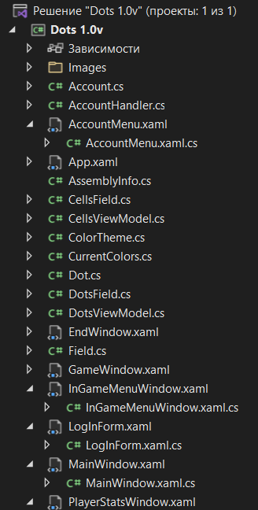
Рисунок 2.1 – Оглядач рішень
Виконуючи розробку прграмного проєкту структуруйте код, розподіляйте файли проєкту по каталогам, назва яких відповідає суті створених файлів
Прокоментуйте те, що має побачити той, хто працює 3 пояснювальною запискою, дивлячись на рис.2.1. Додайте функціональну або структурну схему архітектурного патерна/ів проектування, з урахуванням створеного вами проекту.

Таблиця 2.1 – Призначення модулів програми
Назва модуля | Призначення модуля
Account.cs | Клас, що зберігає статистику та дані користувача
AccountHandler.cs | Статичний клас, що відповідає на валідність реєстрації на авторизації, керує записами користувачів у json файлах
AccountMenu.xaml | Вікно, що візуально зображує статистику усіх ігр користувача
AccountMenu.xaml.cs | Клас вікна, що містить методи для коректної роботи вікна AccountMenu.xaml
CellsField.cs | Клас, що містить контейнер клітинок поля, ініціалізує їх, керує їх кольором для коректного зафарбовування поля.
CellsViewModel.cs | Клас, що використовується як шаблон під час створення клітинок поля
ColorTheme.cs | Клас, що містить інформацію кольорових тем, містить статичні функції для керуванням темами у json файлі
CurrentColors.cs | Статичний клас, який посилається на поточну кольорову тему, переключає теми, містить властивості та функції для користуванням кольорами теми
Dot.cs | наслідує Button, містить інформацію про точки поля
Продовження таблиці 2.1
Назва модуля | Призначення модуля
EndWindow.xaml | Вікно закінчення гри
EndWindow.xaml.cs | Клас вікна, що встановлює його анімацію та містить деякі функції виклику
Field.cs | Клас поля, який містить посилання на класи DotsField та CellsField, керує їми
GameWindow.xaml | Основне вікно гри у «Крапки», що містить інтерфейс взаємодії користувача із полями крапок
GameWindow.xaml.cs | Містить методи для роботи із вікном, керує натисканням на крапки
InGameMenuWindow.xaml | Вікно паузи під час гри
InGameMenuWindow.xaml.cs | Клас вікна, що містить основні методи для вікна паузи
LogInForm.xaml | Вікно, що містить форми для реєстрації та авторизації користувача
LogInForm.xaml.cs | Містить методи для анімацій на вікні і для кнопок, працює із статичним класом AccountHandler
MainWindow.xaml | Меню гри, є початковим і кінцевим вікном програми. Звідси запускаються інші вікна та закриття інших вікон повертають користувача до меню
MainWindow.xaml.cs | Містить методи для анімацій вікна, переходи до інших вікон
PlayerStatsWindow.xaml | Вікно з лідербордами найкращих зареєстрованих гравців: із найкращім першим гравцем та із найкращим другим.

… описуємо у табоиці усі класи програмного проєкту
Можна сформувати декілька таблиць відповідно до приналежності класу архітектурному патерну програмного проєкту (MVVM).
ДАЛІ описуємо класи кожного програмного модулю з зображенням їх вмісту
Під час створення програмного застосунку було створено 8 вікон. Діаграми класів вікон зображено на рис. 2.2. Всі зображені класи неявно реалізують інтерфейс IComponentConnector та наслідують клас Window. Додатково класи GameWindow та SettingsWindow реалізують інтерфейс ICloseableView.

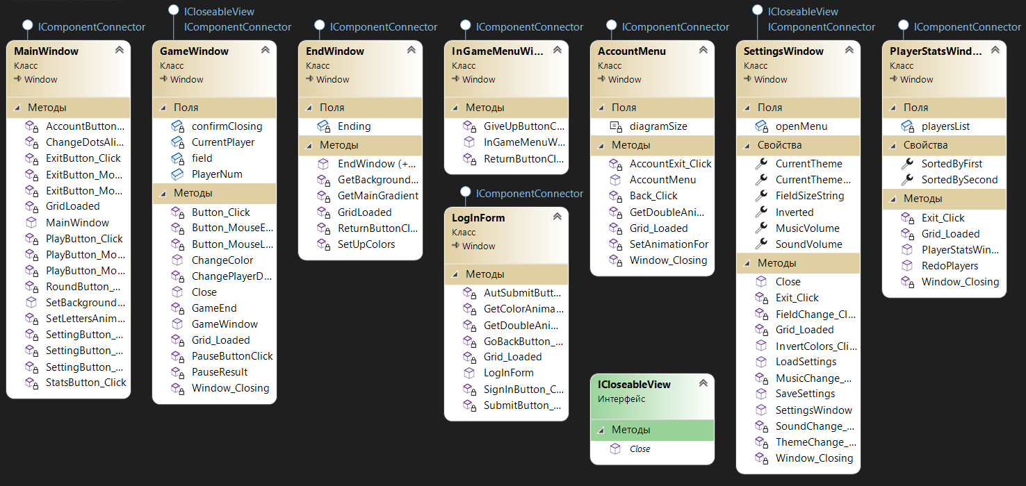
Рисунок 2.2 – Діаграма класів вікон

Для представлення крапок у грі використовуються класи(рис. 2.3) Dot та DotsViewModel. Dot є нащадком класу Button у WPF, а DotsViewModel реалізує інтерфейс INotifyPropertyChanged.
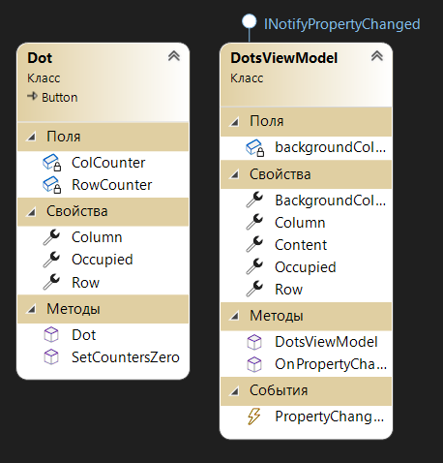
Рисунок 2.3 – Класи крапок

2.3 Розробка макетів екранних форм графічного інтерфейсу користувача (UI)

Опишіть заплановану кількість вікон системи та їх призначення (Головне вікно зі списком даних, діалогові вікна для додавання чи редагування елементів ) тощо

3 ПРОГРАМНА РЕАЛІЗАЦІЯ ТА ТЕСТУВАННЯ ЗАСТОСУНКУ

3.1 Створення, використання та збереження сутностей та колекцій

Поясніть реалізацію колекцій у коді. Опишіть переваги використання класу ObservableCollection<T>` порівняно зі звичайним `List<T>` для автоматичного оновлення UI у WPF при зміні колекції.
Опишіть код, відповідальний за збереження та завантаження файлів з диску. Вкажіть використані простори імен (наприклад, `System.Text.Json` або `System.Xml.Serialization`) та логіку виклику методів читання/запису

3.2 Функціональна структура проєкту

Детальний опис й пояснення процесів окремих функцій розробляємої системи утворюють функціональну схему програми(рис. 3.1). Фактично це алгоритм роботи усього створеного застосунку

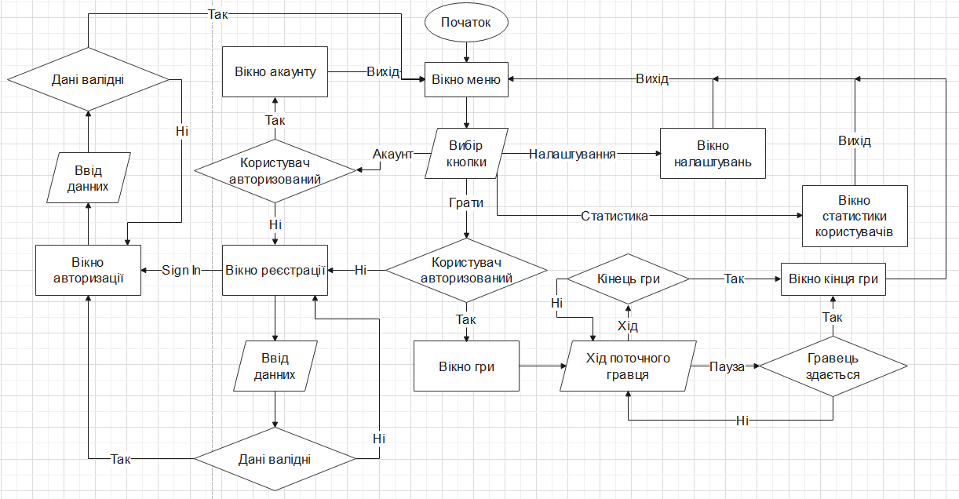
Рисунок 3.1 – Функціональна схема програмного проєкту

Тут можна описати те, що зображено на функціональній схемі, написавши, наприклад
Як видно з рис.3.1 після запуску за стосунку першим відображається вікно з меню….

3.3 Верстка та стилізація графічного інтерфейсу засобами мови розмітки XAML

Поясніть вибір контейнерів компонування (`Grid`, `StackPanel`, `WrapPanel`) та елементів управління інтерфейсом (`DataGrid`, `ListBox`, `TextBox`, `Button`), які використані для створення екранних форм

3.4 Програмування логіки обробки подій користувача та валідації введених даних

Опишіть логіку обробки кліків на кнопки та навігації. Обов'язково вкажіть, як реалізовано захист від некоректного введення користувача (перевірка порожніх рядків, валідація числових значень).

3.5 Керівництво користувачу

У довільній формі опишіть правила роботи зі створеним застосунком
Після запуску програми відкривається вікно меню, з якого можна перейти у всі інші вікна. Напочатку кнопки «Грати» та «Акаунт» будуть просити користувача зареєструватися або війти за логіном та паролем. Після авторизації кнопки вже будуть перенаправляти на нові вікна:
- вікно «Акаунт» містить статистику користувача. Також можна вийти з акаунта для заходу в інший;
- вікно «Статистика» показує топ гравців за двома критеріями;
- вікно «Налаштування» дозволяє змінювати гучність музики та звуків, кольорові теми, розмір поля гри та інвертувати кольори гравців між собою.
Кнопка «Грати» відкриває основне вікно гри. Гра може бути призупинена, натиснувши на кнопку паузи або хрестик закриття вікна. Меню паузи дозволяє одному із гравців здатися. Під кінець гри з’являється вікно, що сповіщає про перемогу першого гравця, другого чи нічиї.
Будь-яке закриття всіх вікон відкриває вікно меню.

3.6 Тестування роботи системи на контрольних прикладах

Опишіть покрокові сценарії тестування системи. Наприклад: 1) Запуск програми та перевірка успішного зчитування файлу; 2) Створення нового запису; 3) Спроба введення некоректних даних; 4) Збереження змін при закритті

ВИСНОВКИ

Підсумок того, чого студент навчився під час роботи (закріпив знання з ООП, опанував роботу з файлами та створення UI на WPF)
ФАКТИЧНО ЦЕ РОЗУМНИЙ КОПІПАСТ РЕФЕРАТУ
Курсова робота спрямована на створення WPF додатку «Інтернет магазину книг». Розглянуті базові принципи ООП, проаналізована предметна область та розглянуто технічне завдання, реалізовано можливість реєстрації та авторизації, можливість створити платіж за книгу та оплатити його, можливість переглянути свої платежі.
Для виконання даного проєкту була використана мова програмування C#, яка добре підходить для розробки програм з використанням принципів ООП.
Важливим етапом розробки стали планування й реалізація користувальницького інтерфейсу. Основною метою було задоволення ряду потреб: комфортність роботи з інтерфейсом, швидкодія при обміні даних, ефективність управління, реалізація необхідних функцій. Використання приємних для більшості людей кольорів, декількох вікон, а також захист від усіляких способів некоректного введення.
Таким чином, у курсового проєкту продемонстровані найважливіші методи роботи з програмним середовищем WPF, його інструментами та функціями.

СПИСОК ЛІТЕРАТУРИ

- Полное руководство по языку программирования С# 11 и платформе .NET 7. Інформаційний ресурс. https://metanit.com/sharp/tutorial/
- Джейсон Шрейкер. Кровь пот и пиксели. Форс, 2019. 368 с.
- Тайнан Сильвестр. Геймдизайн. Санкт-Петербург: Питер, 2021. 448 с.
- Вайсфельд М. Об’єктно-ориентированное мышление. Санкт-Петербург: Питер, 2014. 304 с.
- Уроки створення додатку Windows Forms C#. Інформаційний ресурс. https://itproger.com/course/csharp-app

Додаток А
Код головного вікна та код пов’язаного з ним класу ViewModel

Текст додатку

Додаток Б
Файли data.json чи data.xml з кількома доданими через програму тестовими записами

Текст додатку з рисунками

Додаток В
Тестування програмного проєкту

Скріншоти вікон працюючої програми з демонстрацією всіх функцій
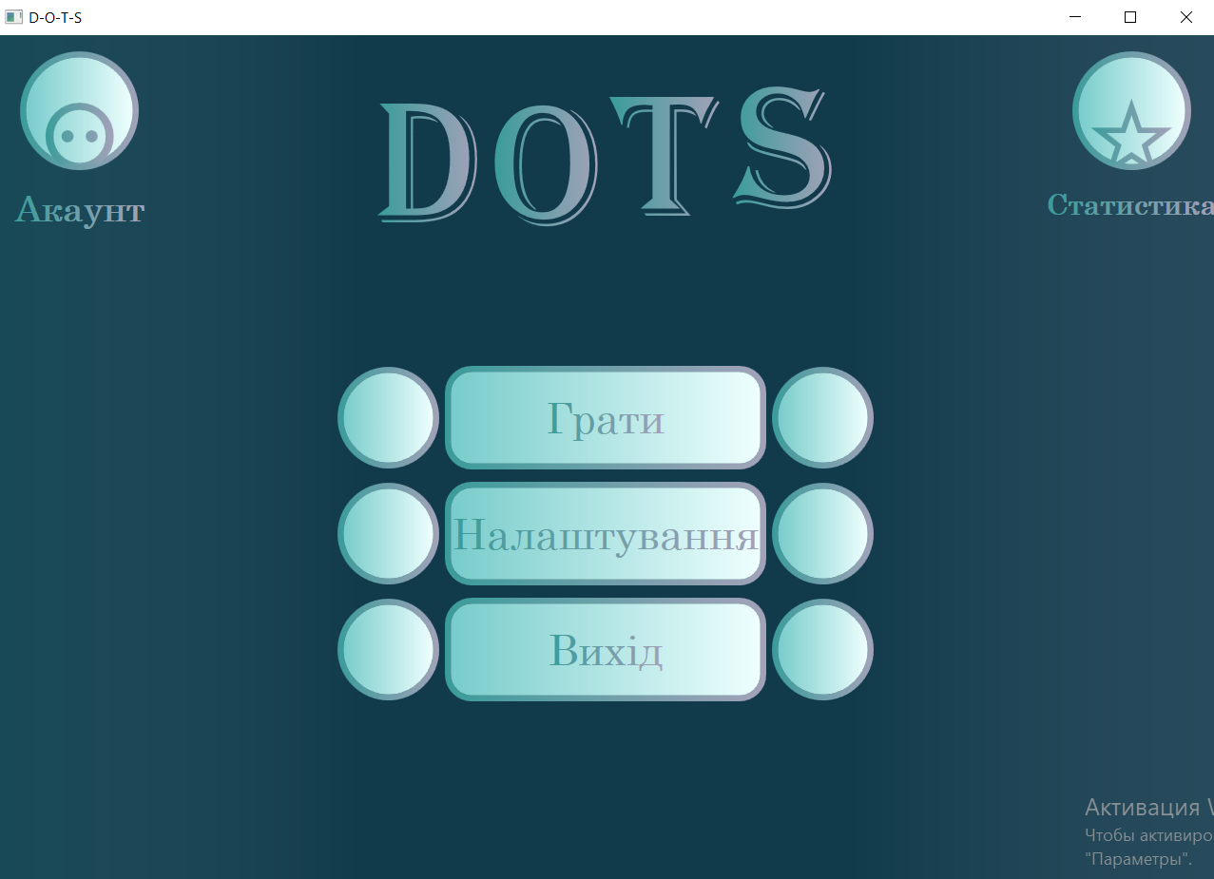
Рисунок В.1 – Головне меню з темою Mint

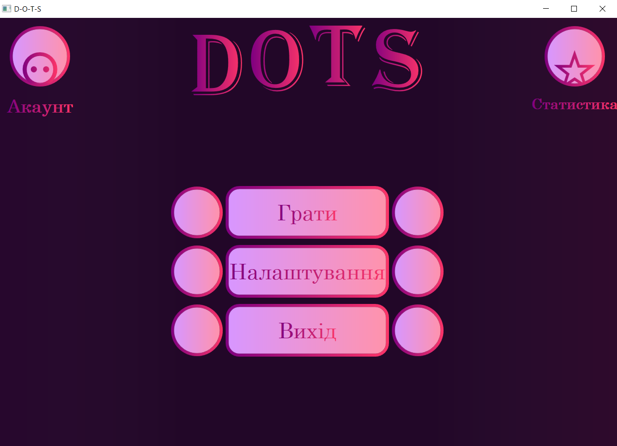
Рисунок В.2 – Головне меню з темою ChadesOfPurple

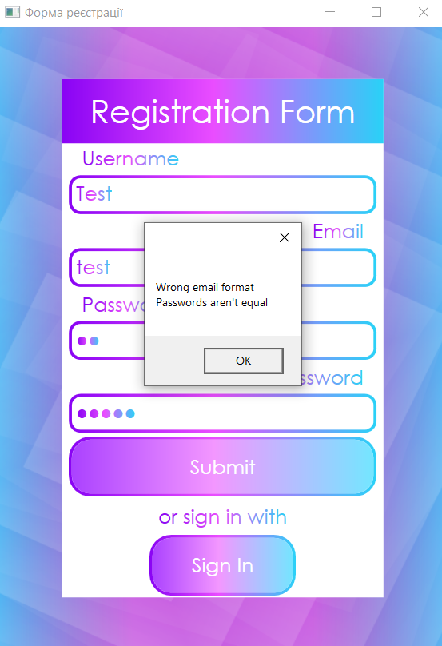
Рисунок В.3 – Введення неправильних даних

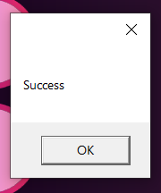
Рисунок В,4 – Сповіщення правильної авторизації

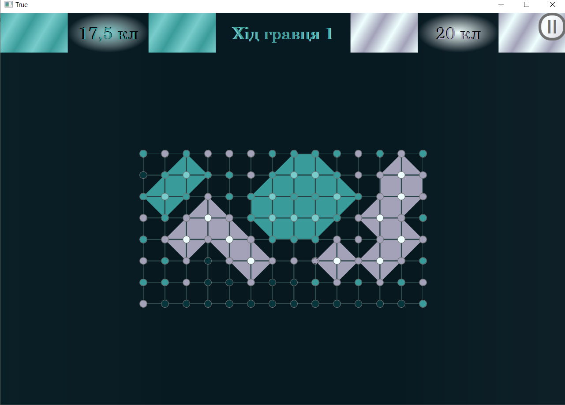
Рисунок В.5 – Перевірка геймплею гри

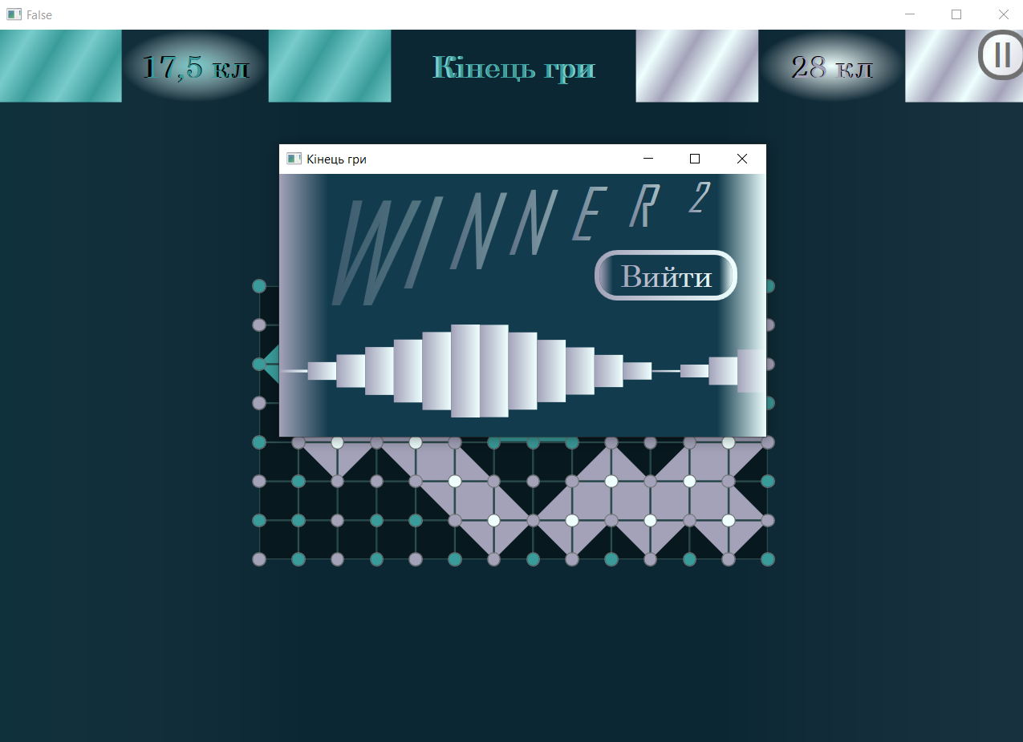
Рисунок В.6 – Кінець гри

